МИНИСТЕРСТВО ТРАНСПОРТА РОССИЙСКОЙ ФЕДЕРАЦИИ

ФЕДЕРАЛЬНОЕ ГОСУДАРСТВЕННОЕ АВТОНОМНОЕ ОБРАЗОВАТЕЛЬНОЕ УЧРЕЖДЕНИЕ ВЫСШЕГО ОБРАЗОВАНИЯ

**«РОССИЙСКИЙ УНИВЕРСИТЕТ ТРАНСПОРТА»**

**РУТ(МИИТ)**

Кафедра “УТБ и ИС”

**Отчёт**

**Задание № 3 по курсу Информатика**

**Вариант №8**

Выполнил: Игнатович Илья

Группа: УМН-111

Проверил: Н.Г.Селецкая

МОСКВА 2020

**Условие**:

Дано натуральное число n. Вычислить:

$$S=1-\frac{1}{2}+\frac{1}{4}-\frac{1}{8}+…+\frac{1}{2^{n}}$$

**Код на языке C++**

#include <iostream>

using namespace std;

void main()

{

setlocale(LC\_ALL, "russian");

int n;

cin >> n;

double r = 0;

double k = 1;

int i = 1;

int m = 0;

while (m < n)

{

r += i / k;

k \*= 2;

i \*= -1;

m++;

}

cout << r << "\n";

system("pause");

}

**Блок-схема**

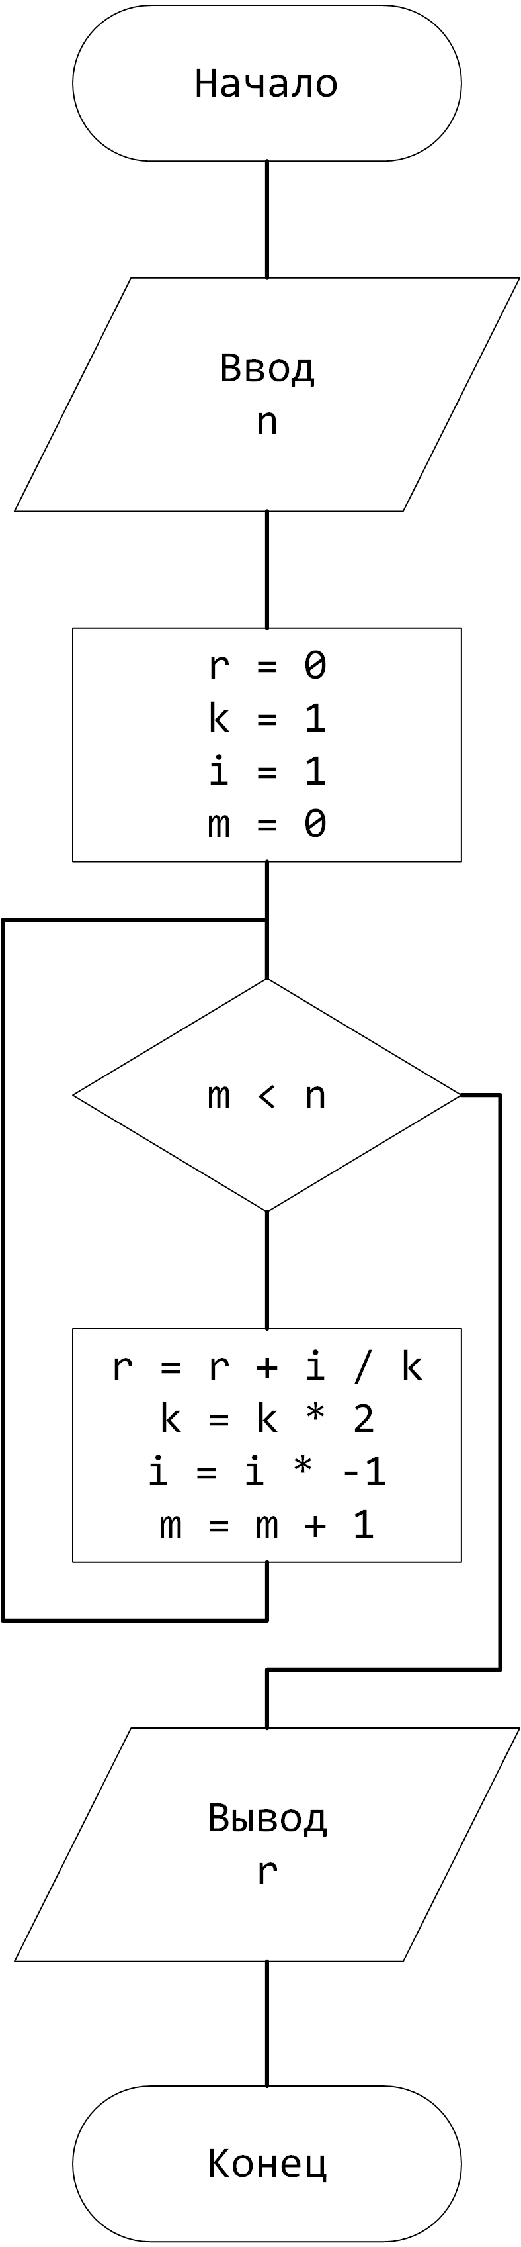

**Таблица проверочных данных**

|  |  |
| --- | --- |
| Ввод | Результат |
| 1 | 1 |
| 2 | 0.5 |
| 5 | 0.6875 |

Результаты совпадают с расчётами WolframAlpha  
Запрос: “Sum[N[(-1)^n/(2^n)], {n, 0, Range(0,5)}]”  
sum_(n=0)^({0, 1, 2, 3, 4, 5}) N[(-1)^n/2^n] = {1, 0.5, 0.75, 0.625, 0.6875, 0.65625}

**Результаты работы программы**

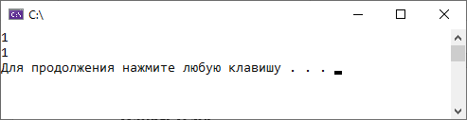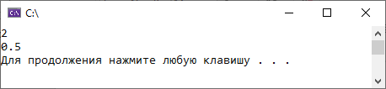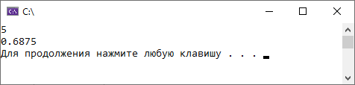

**Вывод**: На основании того, что полученные результаты совпали с ожидаемыми, программа работает верно.